Tweede Kamer der Staten-Generaal  kst-36496-73  's-Gravenhage 2024 | 2
Vergaderjaar 2024-2025

36 496 Wijziging van de Wet goed verhuurderschap, Boek 7 van het Burgerlijk Wetboek, de Uitvoeringswet huurprijzen woonruimte en enige andere wetten in verband met de regulering van huurprijzen en de bescherming van rechten van huurders (Wet betaalbare huur)

Nr. 73 BRIEF VAN DE MINISTER VAN VOLKSHUISVESTING EN RUIMTELIJKE ORDENING
Aan de Voorzitter van de Tweede Kamer der Staten-Generaal
Den Haag, 18 oktober 2024
Per 1 juli 2024 is de Wet betaalbare huur in werking getreden. Met deze wet worden de aanvangshuren in het middensegment gereguleerd door de toepassing van het woningwaarderingstelsel (WWS) uit te breiden tot en met 186 punten (dat correspondeert met een aanvangshuur van 1.157,95 euro per maand1 ) en het WWS en het WWS-onzelfstandig dwingend te maken.
Het Kabinet en alle partijen in het veld zijn met de uitvoering van deze wet aan de slag. Er was vanuit investeerders grote behoefte aan duidelijkheid over de vormgeving van de wet, zodat de kaders waarbinnen zij kunnen investeren in de middenhuur helder zijn. Met de inwerkingtreding van deze wet staan deze kaders nu vast. Handhaving van deze wet door gemeenten zal per 1 januari 2025 plaatsvinden. Met deze brief informeer ik u over hoe de huurmarkt zich het afgelopen half jaar heeft ontwikkeld, hoe ik aankijk tegen deze ontwikkelingen en waar ik qua voorraadontwikkeling op stuur. Daarbij neem ik u mee in hoe ik de monitoring van de ontwikkeling van de (midden)huurmarkt vorm wil geven en uw Kamer daarover zal informeren. Tevens ga ik in op de signalen die mij hebben bereikt dat deze wet van invloed is op de verhuur van studentenwoningen.
De afgelopen tijd zijn er veel berichten in de media verschenen over de ontwikkelingen op de huurmarkt.2 Ik neem die signalen serieus. Niemand heeft er iets aan als er onvoldoende woningen beschikbaar zijn. Daarom moet het voor verhuurders (blijven) lonen om woningen te verhuren. Verderop in de brief ga ik meer uitgebreid in op de cijfers van het Kadaster die gaan over de aan- en verkopen van private verhuurders. Alhoewel de cijfers van het Kadaster laten zien dat de voorraad van huurwoningen van private partijen op peil blijft (het aandeel van private partijen op de huurmarkt was 9,3%) en dat de mate van uitponding in grote lijnen niet afwijkt van voorgaande jaren (het aantal verkopen van private verkopen kwam uit op 21.500, waarvan 12.100 woningen werden verkocht aan eigenaar-bewoners), bereiken mij wel signalen van particuliere verhuurders die mij zorgen baren. Particuliere verhuurders laten mij weten dat de stapeling van ontwikkelingen, zoals de Wet betaalbare huur, de fiscaliteit en de rente, maakt dat zij zich aan het heroriënteren zijn of het niet verstandiger is om hun bezit (deels) te verkopen. Ook zien we dat – ondanks enkele hoopvolle signalen3 – er nog te weinig middenhuur wordt gebouwd. De bouw van dit soort woningen door bijvoorbeeld beleggers, pensioenfondsen en corporaties moet worden geïntensiveerd. Tegelijkertijd moeten we zorgen van de kleine particuliere verhuurder adresseren.
Met de Wet betaalbare huur is er dus een nieuwe situatie op de huurmarkt ontstaan. Ik begrijp daarom ook goed dat het de gemoederen bezighoudt wat de effecten zijn van deze wet. Goede voorlichting en communicatie over wat de gevolgen zijn voor alle partijen is daarbij belangrijk. In deze brief ga ik daarom in op de verschillende acties die ik onderneem, zodat partijen die met de wet te maken hebben zich goed voor kunnen bereiden en weten wat er van ze verwacht wordt.

1. Goed blijven volgen van de ontwikkelingen in de huurvoorraad

Behoefte aan middenhuur
Huishoudens met een middeninkomen4 die op zoek zijn naar een huurwoning zijn aangewezen op het huuraanbod in het midden- en hoogsegment. Op basis van het inkomen komen zij niet in aanmerking voor een sociale huurwoning en sluit een huurwoning in het hoogsegment niet aan op wat deze inkomens kunnen betalen. Daarom is het van belang dat middeninkomens terecht kunnen in een betaalbare middenhuurwoning. Op dit moment zijn er circa 540.000 hurende huishoudens met een middeninkomen in zowel het sociale als het vrije huursegment.5 Zij willen een betaalbare huur- of koopwoning. Per saldo willen ongeveer 140.000 middeninkomens doorstromen, van een huur- naar een koopwoning.6 Met de inzet op nieuwbouw en het vergroten van het aanbod aan betaalbare koop is de verwachting dat de groep huishoudens met een middeninkomen die huren maar eigenlijk willen kopen over de tijd afneemt, mits de omstandigheden (bijv. qua verkoopprijs, de rentestand, het inkomen en het eigen vermogen) voor mensen met een middeninkomen gunstig genoeg zijn om ook daadwerkelijk een woning te kopen. Wanneer ervanuit wordt gegaan dat iedereen die wil kopen dit ook kan doen, dan zal de toekomstige vraag naar middenhuurwoningen gedaald zijn naar ongeveer 400.000 woningen. Dat betekent dat de vraag naar middenhuurwoningen op termijn ergens tussen de 400.000 en maximaal 540.000 woningen schommelt. Als ik kijk naar de ontwikkeling van de huurmarkt, dan is dit de bandbreedte aan middenhuurwoningen waar ik op wil sturen.

Ontwikkelingen in de voorraad
Allereerst wil ik een overzicht geven van de voorraad aan huurwoningen. In onderstaande tabel is te zien dat bijv. particuliere verhuurders ook goed zijn voor een aanzienlijk aantal woningen in het laagsegment.
Tabel 1. Woningen per verhuurder
Verhuurder | aantal woningen |  | % onder liberalisatiegrens
Natuurlijk persoon t.m. 10 woningen | 435.000 | 13% | 49%
Natuurlijk persoon meer dan 10 woningen | 111.000 | 3% | 62%
BV/NV | 363.000 | 11% | 43%
Overige rechtspersonen | 216.000 | 6% | 48%
Woningcorporatie | 2.308.000 | 67% | 96%
Totaal huurvoorraad | 3.432.000 | 100% | 48%
Bron: CBS, peildatum 1-1-2022
De voorraad aan huurwoningen is als gevolg van uitponding, aankopen, transformatie en nieuwbouw telkens in beweging. Het Kadaster en verschillende marktpartijen houden dit in de gaten en publiceren hier op reguliere basis over. Ieder kwartaal levert het Kadaster in opdracht van het Ministerie van VRO informatie over de aan- en verkopen van beleggers op de woningmarkt. Deze informatie geeft inzicht in het totaaloverzicht van aan- en verkopen van beleggers (particulier, bedrijfsmatig en institutioneel), aan wie woningen worden verkocht, de gemiddelde verkoopprijs en de voorraad aan huurwoningen van beleggers. Daarnaast publiceert het Kadaster op eigen initiatief een «kwartaalbericht investeerders». Op basis van deze gegevens en de signalen van marktpartijen en de verschillende brancheorganisaties zal ik uw Kamer halfjaarlijks informeren over hoe ik deze gegevens duid en welke conclusies ik daaraan verbind. Verderop in deze brief zal ik dieper ingaan op de Kadastercijfers over het eerste halfjaar van 2024. Daarbij zal ik de cijfers van het Kadaster ook afzetten tegen de verschillende scenario’s van de huurmarkt die in het kader van de Wet betaalbare huur zijn gemaakt. Hiermee krijgt uw Kamer inzicht in hoeverre de voorraad van de huurmarkt zich ontwikkelt conform verwachting of dat het (in negatieve of positieve zin) afwijkt van hetgeen voorspeld is voor deze eerste periode.

Box: Rapportages ontwikkelingen huurmarkt
In het maatschappelijke debat worden verschillende cijfers en databronnen gebruikt om de ontwikkelingen op de huurmarkt te schetsen. Het betreft dan met name cijfers van het Kadaster, Pararius en NVM. Iedere bron hanteert zijn eigen definities en kent zijn eigen database. Dat maakt het moeilijk om de rapportages en de duiding die partijen eraan geven met elkaar te vergelijken. Om een beeld te geven van de huurmarkt en het aantal transacties dat daar plaatsvinden, kan ik opmerken dat op grond van het WoON2021 er ruim 100.000 woningen per jaar opnieuw worden verhuurd in de private vrije sector. In de private gereguleerde sector worden per jaar volgens het WoON2021 ongeveer 65.000 woningen opnieuw verhuurd. De komende tijd wil ik met Pararius en de NVM in gesprek om beter inzicht te krijgen in de onderlinge vergelijkbaarheid van de verschillende rapportages.
De instantie die alle aan- en verkopen van woningen registreert is het Kadaster. Dat maakt dat ik voor mijn monitoring gebruik maak van deze cijfers. Het Kadaster registreert alle transacties in Nederland op het moment van notariële overdracht. Tussen het tekenen van het voorlopig koopcontract en het moment van de notariële overdracht zit enige tijd. Hierdoor zit er enige vertraging in de gegevens van het Kadaster ten opzichte van databronnen waarbij gekeken wordt naar het voorlopig koopcontract7 . Daarbij overziet het Kadaster het totaal aan transacties, naar typen investeerders, eigenaar-bewoners, koopstarters en koopdoorstromers. In 2023 ging het om ongeveer 230.000 aan- en verkooptransacties.
Pararius8 geeft aan dat de dataset die zij gebruiken voor hun rapportages bestaat uit alle koopwoningen die op Pararius zijn aangeboden in de aangegeven periode. Deze dataset omvat 33% van de totale koopmarkt. De huurmonitor van Pararius wordt samengesteld op basis van circa 105.000 huurtransacties in de vrije sector op jaarbasis. Zij rapporteren over alle ontwikkelingen op de huurmarkt per kwartaal.
De cijfers van NVM en VGM NL9 zijn gebaseerd op circa 50.000 huurtransacties in de vrije sector op jaarbasis. Dit is een marktaandeel van ongeveer 50%. Ruim 78% van de transacties is kale huur, circa 15% is gestoffeerd en 7% is gemeubileerd. In de cijfers zit doorgaans 15% tot 20% nieuwbouw huurwoningen. Zij rapporteren over alle ontwikkelingen op de huurmarkt per kwartaal.

Monitoring
Tijdens de wetsbehandeling van de Wet betaalbare huur zijn er vanuit beide Kamers verschillende moties en amendementen aangenomen die betrekking hebben op monitoring en evaluatie.10 Daarnaast heeft het toenmalige kabinet tijdens de parlementaire behandeling aangegeven de ontwikkeling van de huurvoorraad ieder kwartaal te willen volgen. De Wet betaalbare huur heeft een grote impact op de huurmarkt, met name voor particuliere verhuurders. Daarom is het zaak om vinger aan de pols te houden of de huurmarkt zich zowel qua voorraad als qua betaalbaarheid conform verwachting ontwikkelt. Mocht de huurmarkt teveel uit de pas schieten dan wil ik tijdig zicht hebben op de oorzaken daarvan, zodat we daar ook tijdig op kunnen sturen als dat nodig zou blijken te zijn. Daarbij kijk ik zowel naar tijdelijke als structurele effecten.
Volgend jaar komen het WoON 2024, de CBS huurenquête en de nieuwe Woonbase beschikbaar. Het WoON geeft inzicht in de verhuisbewegingen in de jaren 2022 en 2023. De huurenquête laat zien wat het aandeel middenhuur is in het vrijkomende aanbod in de periode 2024 tot halverwege 2025. En de Woonbase geeft ten slotte inzicht in de ontwikkeling van de woonlasten op 1 januari 2023 en de inkomens over het jaar 2023.
Om die sturing concreet vorm te geven geef ik u alvast een doorkijk van de brieven die ik het komende jaar voornemens ben aan uw Kamer te sturen:
1. Ieder kwartaal levert het Kadaster in opdracht van het Ministerie van VRO informatie over de aan- en verkopen van beleggers op de woningmarkt. Deze informatie geeft inzicht in het totaaloverzicht van aan- en verkopen van beleggers (particulier, bedrijfsmatig en institutioneel), aan wie woningen worden verkocht, de gemiddelde verkoopprijs en de voorraad aan huurwoningen van beleggers. Daarnaast publiceert het Kadaster op eigen initiatief een «kwartaalbericht investeerders».
2. Halfjaarlijks zal ik uw Kamer informeren over relevante ontwikkelingen op het terrein van middenhuur en de Wet betaalbare huur in het bijzonder. Begin 2025 kunt u van mij hierover een eerste brief verwachten. Hierbij zal ik ook het verzoek betrekken voortvloeiende uit de motie Madlener11 om het woningwaarderingsstelsel te monitoren en indien nodig zodanig aan te passen dat regionale verschillen voldoende terugkomen in de huurprijs in relatie tot het rendement. Het achterliggende doel is daarbij het aantal gereguleerde woningen op peil te houden.
3. De motie Kemperman12 heeft het kabinet gevraagd om uiterlijk een jaar na inwerkingtreding van deze wet met een eerste monitoring te komen over de ontwikkeling van het aanbod van huurwoningen in dit segment en hierin het aantal verkopen van huurwoningen te betrekken.
4. Op verzoek van de EK zal ik een invoeringstoets doen om te kijken of de Huurcommissie, gemeenten, verhuurders en huurders uit de voeten kunnen met deze wet. Ik ben voornemens om dit in Q3 2025 aan uw Kamers te zenden.
5. Op basis van de motie Grinwis13 zal ik in de brief die ik voornemens ben te sturen in Q3 van 2025 bezien of de indexatie van de WWS-tabel adequaat is of aanpassing behoeft gelet op de investeringsbereidheid van institutionele investeerders, en daarbij inzicht te verschaffen in de neveneffecten van een aanpassing van deze tabel.
Tabel 2. Informatie komende tijd aan EK en TK
 | Q4 2024 | Q1 2025 | Q2 2025 | Q3 2025 | Q4 2025
1. Kwartaalcijfers van Kadaster | X | X | X | X | X
2. Rapportage stand van zaken Wbh (w.o. motie Madlener) |  | X |  | X
3, Invoeringstoets (w.o. motie Kemperman) |  |  |  | X
4, Onderzoek indexatie WWS-tabel (o.b.v. motie Grinwis) |  |  |  | X
Daarnaast ga ik de wet evalueren en dient er, op basis van het amendement Flach14 voor 1 juli 2027 een besluit te worden genomen over het al dan niet voortzetten van de nieuwbouwopslag. In de brief die ik begin 2025 voornemens ben aan uw Kamer te sturen, kom ik terug op hoe ik met de evaluatie en het besluit over de nieuwbouwopslag om wil gaan.

2. Handhaving en communicatie
Communicatie over de wet is van belang om te zorgen dat zowel verhuurders als huurders zich er van kunnen vergewissen wat de regels en kaders zijn. Daarbij wil ik ook steeds monitoren of die informatie alle relevante partijen voldoende bereikt.
Met het mogelijk maken van handhaving op huurprijzen door gemeenten is er sprake van een soort gewenningsperiode. Hierbij wil ik benadrukken dat de handhaving van gemeenten een escalatieladder kent en proportioneel dient te zijn. Als een gemeente constateert dat er een juiste puntentelling is opgesteld, maar de WOZ-waarde een jaar achterloopt, ligt een waarschuwing of een last onder dwangsom om de maximale huurprijs bij te stellen meer voor de hand dan een boete. Ook door de rechter zal bij het toetsen van deze sancties worden gekeken naar de proportionaliteit van de handhaving. Voorts wil opmerken dat huurders en verhuurders bij een geschil al wel de mogelijkheid hebben om naar de Huurcommissie te stappen.
Verhuurders en huurders kunnen sinds 1 juli 2024 hun geschillen op basis van de nieuwe regels voorleggen aan de Huurcommissie. Met het oog op een zorgvuldige implementatie is besloten om twee specifieke elementen van de Wet betaalbare huur in werking te laten treden op 1 januari 2025. Het betreft hier de verplichting voor verhuurders om bij een (nieuw) huurcontract een puntentelling te overleggen en de taak voor gemeenten om te handhaven op de Wet betaalbare huur.
De communicatie rondom de Wet betaalbare huur is vormgegeven via verschillende kanalen. Zo is er een campagnewebsite ontwikkeld waar verhuurders en huurders op basis van diens specifieke situatie relevante informatie krijgen. Daarnaast is een toolkit voor gemeenten en brancheorganisaties samengesteld met visuele en tekstuele communicatiemiddelen en video’s zoals brochures, praatplaten, posters en content voor sociale media. Ook zijn er webinars georganiseerd om gemeenten en verhuurders te informeren over de nieuwe regels en diens bijbehorende verplichtingen. In de komende periode blijf ik uiteraard betrokkenen informeren en blijvend communiceren over de wet. Hiervoor zijn onder meer in het najaar diverse regiobijeenkomsten gepland om gemeenten te ondersteunen bij de implementatie van de nieuwe regelgeving. Vanzelfsprekend zal ik over de implementatie van de wet regulier overleg blijven voeren met alle betrokken partijen.

3. Ontwikkeling eerste helft 2024
Het Kadaster heeft onlangs de aan- en verkoopcijfers van beleggers op de woningmarkt over de eerste helft van 2024 gepubliceerd.15 In deze rapportage laat het Kadaster zien welke investeerders er op de woningmarkt zijn, hoeveel zij aan- en verkopen, wat voor soort woningen er worden aan- en verkocht en aan welke doelgroepen er wordt verkocht. Hierbij maakt het Kadaster tevens inzichtelijk hoe de situatie in de G4 is en in Nederland als geheel. Het is hier goed om te beseffen dat de cijfers van het Kadaster tot aan 1 juli gaan en dat de Wet betaalbare huur per 1 juli in werking is getreden. In hoeverre de ontwikkelingen verband houden met de inwerkingtreding van de Wet betaalbare huur kan niet op voorhand worden vastgesteld. Effecten zoals de rente, fiscaliteit en bijvoorbeeld de Wet vaste huurcontracten spelen hier ook een rol.
Zoals ik al in de inleiding aangaf bereiken mij veel signalen van particuliere verhuurders die er aan denken om hun woningen te verkopen. Dit soort signalen baren mij zorgen. Daarom wil ik een beter beeld hebben wat voor woningen worden uitgepond, waar die woningen staan en wie die woningen kopen. Het Kadaster rapporteert namelijk wel over de aantallen woningen die verhuurders aan- en verkopen, maar niet over de beweegredenen waarom zij dat doen. Daar is aanvullend onderzoek voor nodig.
Op basis van de cijfers van het Kadaster kan gesteld worden dat de het aandeel woningen van alle beleggers in de totale woningvoorraad gelijk is gebleven. Het aantal verkopen van investeerders lijkt ook op hetzelfde niveau te liggen als voorgaande jaren, terwijl de aankoop van woningen door investeerders te zijn afgenomen. Dat het aandeel gelijk is gebleven komt door o.a. nieuwbouw en transformatie. Een groot gedeelte van de woningen die door beleggers zijn verkocht hebben een verkoopprijs die betaalbaar is voor middeninkomens. Het gaat dan om een verkoopprijs tussen de 213.000 en de 381.000 euro. Dat is namelijk het bedrag wat middeninkomens aan hypotheek kunnen krijgen. Kijkend naar specifiek de groep van particuliere investeerders dan valt op dat het aantal aankopen sterk achterblijft bij voorgaande jaren en het aantal verkopen licht hoger lijkt te liggen ten opzichte van voorgaande jaren. Zoals aangegeven zal ik deze ontwikkelingen nauw in de gaten houden.

Ontwikkeling private huurvoorraad
De gegevens van het Kadaster laten zien dat het aandeel woningen van private investeerders in de totale woningvoorraad constant is gebleven (ongeveer 9,3%). Het gaat hier dus om de totale woningvoorraad van particuliere, bedrijfsmatige en institutionele verhuurders. Dit betekent dat binnen de groep verhuurders verkopen werden gecompenseerd met nieuwbouw, aankopen, transformatie en splitsingen.

Vrijkomend aanbod in het middenhuursegment
De huurenquête 2024 van het CBS (op basis van eigen aangeleverde gegevens van private verhuurders en woningcorporaties) laat zien dat het aandeel middenhuurwoningen dat opnieuw verhuurd wordt in de vrije huursector voor Nederland als geheel in 2024 iets gedaald is ten opzichte van 2023 (figuur 1).
In het westen van het land, inclusief de G4, neemt het aandeel vrijkomende middenhuurwoningen wat toe, in de overige landsdelen is er sprake van een afname na de forse piek in 2023.
Figuur 1. Aandeel middenhuur in vrijkomende vrije sector huurwoningen. Aandeel middenhuur in vrijkomende vrije sector huurwoningen
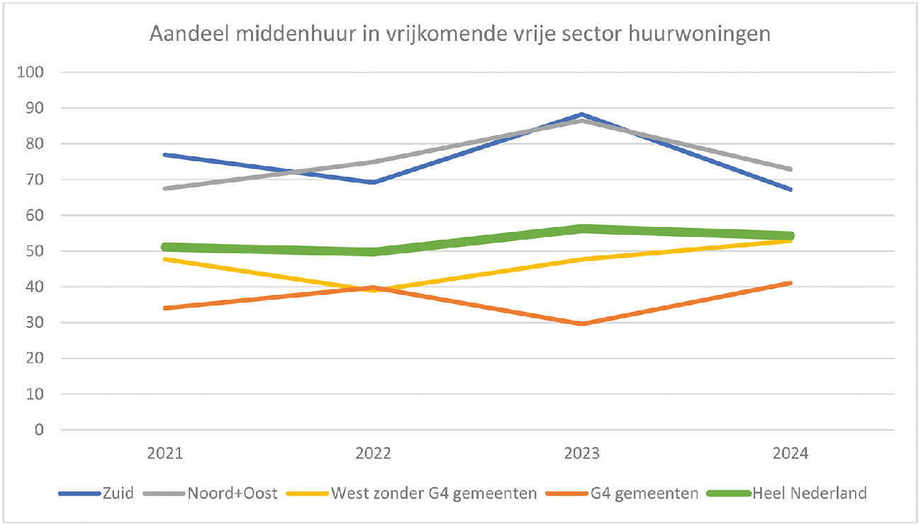
Bron: CBS huurenquête 2021-2024, bewerking ministerie van Volkshuisvesting en Ruimtelijke Ordening

Box: Definitie verschillende investeerders en beleggers op de woningmarkt
Het Kadaster verdeelt alle investeerders en beleggers op de woningmarkt op in drie verschillende groepen; de particuliere investeerder, de bedrijfsmatige investeerder en de institutionele investeerder.
Een woning wordt geacht in het bezit van een particuliere investeerder (natuurlijk persoon) te zijn, wanneer deze particuliere investeerder meer dan twee woningen bezit en niet zelf in deze woningen woont. Bij transacties wordt de check op wonen een dag, een maand, een half jaar en een jaar na verkrijging uitgevoerd. Als de verkrijger op enig moment in de woning is gaan wonen verandert de indicatie in eigenaar-bewoner.
Onder een bedrijfsmatige investeerder verstaat het Kadaster een investeerder waarvan de woning in het bezit zijn van een rechtspersoon (type BV, CV, NV, BR en VF) en die in totaal minder dan 500 woningen bezit.
Onder een institutionele investeerder verstaat het Kadaster een investeerder waarvan de woning in het bezit zijn van een rechtspersoon (type BV, CV, NV, BR en VF) en die in totaal meer dan 500 woningen bezit.

Aan- en verkopen alle investeerders
Het totaalaantal verkopen door beleggers (particulier, bedrijfsmatig en institutioneel) is in de eerste helft van 2024 gestegen ten opzichte van de eerste helft van 2023. Dat komt mede door het feit dat er in 2023 relatief weinig woningen zijn verkocht. Als we namelijk kijken naar wat er gemiddeld in de jaren 2014–2022 is verkocht door beleggers en ervan uitgaande dat er in de tweede helft van 2024 evenveel wordt verkocht als in de eerste helft, dan wijkt het jaar 2024 dus niet veel af van voorgaande jaren. Het aantal aankopen ligt wel op een lager niveau dan we afgelopen jaren hebben gezien.
Tabel 3. Aan- en verkopen door investeerders (totaal van institutionele, bedrijfsmatige en particuliere investeerders)
 | Totale aankopen investeerders | Totale verkopen investeerders | Totale verkopen investeerders aan eigenaar bewoners | Verhouding verkoop aan eigenaar bewoners
2014 | 39.700 | 42.100 | 13.600 | 32%
2015 | 49.100 | 43.600 | 13.500 | 31%
2016 | 51.500 | 46.000 | 15.900 | 35%
2017 | 56.600 | 52.300 | 16.400 | 31%
2018 | 57.900 | 55.200 | 14.600 | 26%
2019 | 50.600 | 50.800 | 14.100 | 28%
2020 | 69.800 | 64.600 | 14.700 | 23%
2021 | 29.800 | 39.600 | 16.400 | 41%
2022 | 37.000 | 43.000 | 14.700 | 34%
2023 | 18.100 | 33.000 | 17.800 | 54%
Q1+2 2023 | 7.100 | 12.500 | 6.700 | 54%
Q1+2 2024 | 10.600 | 21.500 | 12.100 | 56%
Bron: Kadaster, bewerking Ministerie van Volkshuisvesting en Ruimtelijke Ordening

Verkoop alle investeerders aan eigenaar-bewoners
Het percentage dat beleggers aan eigenaar-bewoners verkopen is de afgelopen jaren gestegen. Voor de eerste helft van 2024 ligt dit evenwel op hetzelfde niveau als in 2023. Met name de bedrijfsmatige en particuliere investeerders verkochten woningen.
Figuur 2. Verkopen van beleggers aan eigenaar-bewoners
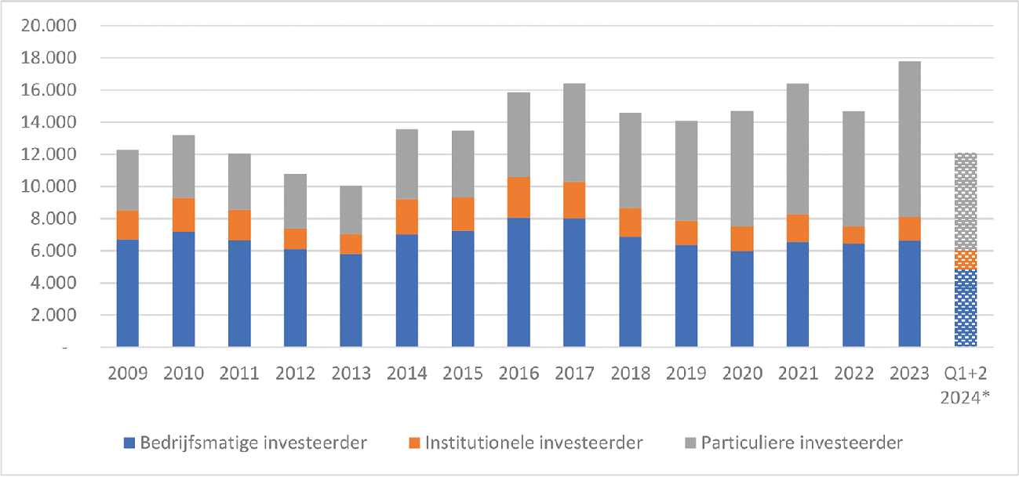
Bron: Kadaster, bewerking ministerie van Volkshuisvesting en Ruimtelijke Ordening
Hoeveel een huishouden met een middeninkomen – al dan niet een starter – kan lenen, hangt van verschillende factoren af, waaronder het precieze inkomen, de huishoudsamenstelling, de rente, eventuele schulden en het energielabel van de woning. Uitgaande van wat een eenpersoonshuishouden middeninkomen minimaal verdiend (47.699 euro) en een rente van vier procent, geen schulden en een energielabel C, dan kan deze persoon maximaal € 213.000 lenen. Als gekeken wordt naar wat een meerpersoonshuishouden middeninkomen maximaal verdiend (82.921 euro), dan kan dit huishouden onder dezelfde assumpties maximaal € 381.000 lenen.
De woningen die in het tweede kwartaal van 2024 door beleggers zijn verkocht hadden een gemiddelde verkoopprijs van € 394.000. Met name de prijs van woningen die door investeerders werden verkocht in Amsterdam lagen een stuk hoger, terwijl bijvoorbeeld de prijzen in Rotterdam weer lager lagen dan het gemiddelde van Nederland. Buiten de G4 lag de gemiddelde verkoopprijs op € 370.000.
Tabel 4. Prijzen van woningen verkocht door investeerders, Q2 2024
 | Verkoopprijs | Aantal
Amsterdam | 644.000 | 1.120
Den Haag | 380.000 | 780
Rotterdam | 318.000 | 630
Utrecht | 433.000 | 340
Nederland zonder G4 | 370.000 | 9.110
Heel Nederland | 394.000 | 11.980
Bron: Kadaster, bewerking Ministerie van Volkshuisvesting en Ruimtelijke Ordening
Koopstarters betaalden gemiddeld € 336.000 en doorstromers betaalden gemiddeld € 425.000 voor een woning. Van de woningen die in het eerste half jaar van 2024 door beleggers zijn verkocht aan een starter heeft 66% een verkoopprijs onder de 350.000 euro. Tevens heeft 47% van de woningen die beleggers aan doorstromers verkochten een verkoopprijs onder de € 350.000.16 , 17
Figuur 3. Prijsklasse van woningen die gekocht zijn van beleggers, naar koper (eerste halfjaar 2024)
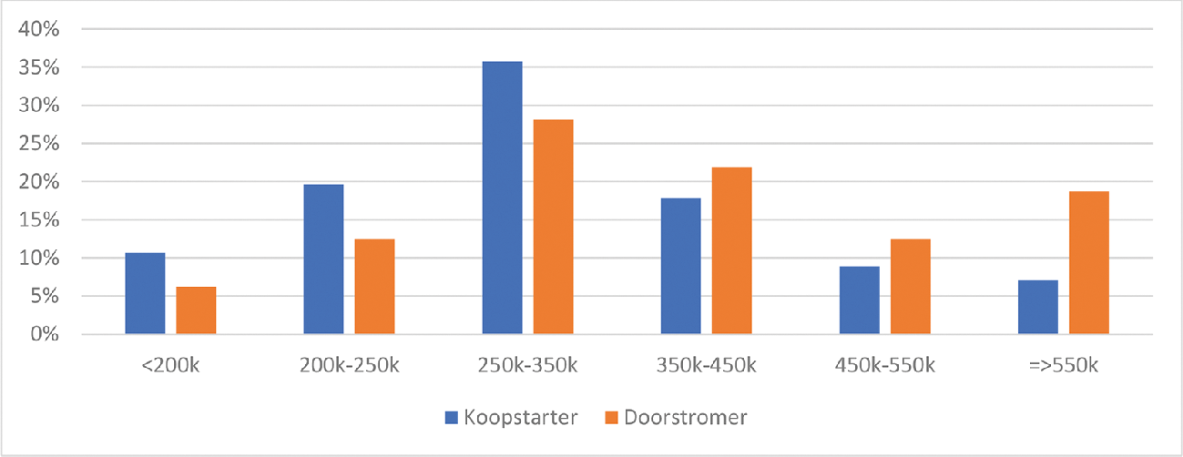
Bron: Kadaster, bewerking ministerie van Volkshuisvesting en Ruimtelijke Ordening

Aan- en verkopen particuliere investeerders
Als we specifiek kijken naar de situatie van de particuliere beleggers dan zien we dat zij sinds 2021 meer woningen zijn gaan verkopen dan aankopen. Het aantal verkochte woningen in de eerste helft van 2024 ligt hoger dan eerdere jaren. Tevens is te zien dat het percentage dat particuliere beleggers aan eigenaar-bewoners verkopen sinds 2022 is toegenomen. Daarnaast zien we dat het percentage dat particuliere investeerders verkopen aan starters is toegenomen van 10% in 2020 naar inmiddels 39% in de eerste helft van 2024.
Tabel 5. Aan- en verkopen door particuliere investeerders
 | Totale aankopen particuliere investeerders | Totale verkopen particuliere investeerders | Totale verkopen particuliere investeerders aan eigenaar bewoners | Verhouding verkopen aan eigenaar bewoners
2014 | 13.800 | 11.800 | 4.300 | 37%
2015 | 16.000 | 11.000 | 4.100 | 38%
2016 | 21.200 | 14.100 | 5.300 | 38%
2017 | 26.400 | 16.200 | 6.100 | 38%
2018 | 25.600 | 16.400 | 5.900 | 36%
2019 | 23.100 | 17.800 | 6.200 | 35%
2020 | 32.100 | 27.100 | 7.200 | 27%
2021 | 14.400 | 16.300 | 8.100 | 50%
2022 | 15.300 | 18.100 | 7.200 | 40%
2023 | 4.600 | 16.000 | 9.700 | 60%
Q1+2 2023 | 2.100 | 5.600 | 3.400 | 62%
Q1+2 2024 | 2.600 | 9.500 | 6.100 | 64%
Bron: Kadaster, bewerking Ministerie van Volkshuisvesting en Ruimtelijke Ordening
Figuur 4. Verkopen van particuliere investeerders, naar koper
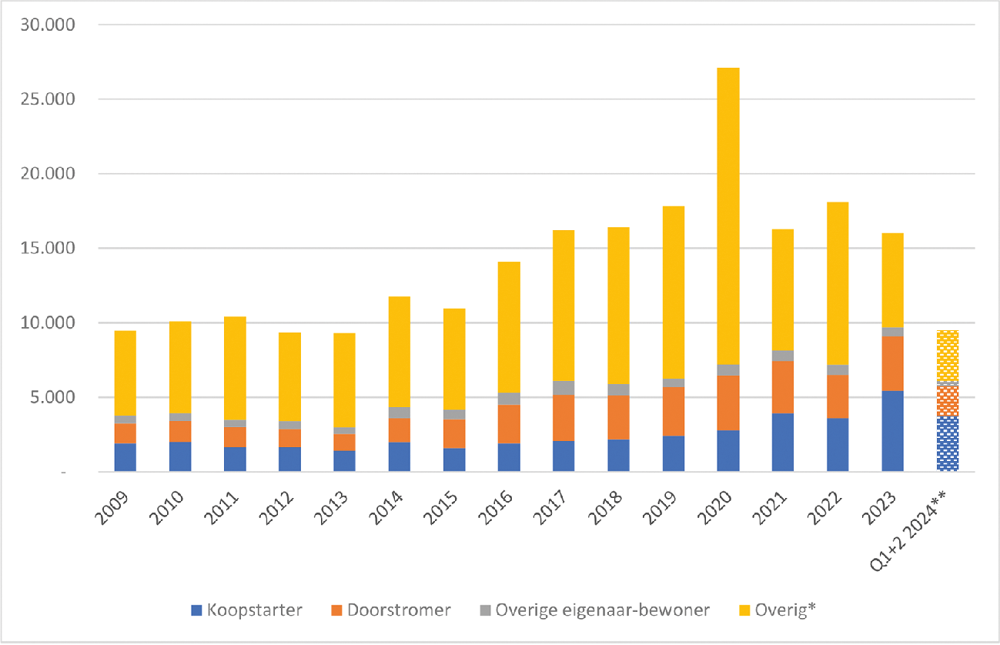
Bron: Kadaster, *overig betreft onder andere beleggers en tweede woningen, **betreft enkel het eerste halfjaar

Ontwikkeling en verwachtingen
De inwerkingtreding van de Wet betaalbare huur en dan met name het moment van mutatie is voor verhuurders een moment om na te denken in hoeverre zij hun bezit aan willen houden of uit willen ponden. Dit hangt af van de mate waarin zij worden geraakt door wet betaalbare huur. Immers, 60% van de woningen die onder de wet betaalbare huur gereguleerd gaan worden hoeven niet in huurprijs naar beneden. De verwachting is als verhuurders uit willen ponden, zij dat met name in de eerste jaren doen na inwerkingtreding van de wet. Naast de wet betaalbare huur baseren zij zich echter mede op andere factoren, zoals bijvoorbeeld rente- en kostenstijgingen, waardeontwikkeling, fiscale druk en overwegingen van persoonlijke aard, zodat er ook woningen in het hoogsegment of met een huurprijs reeds onder de maximum huurprijs van het woningwaarderingsstelsel zullen worden uitgepond. Ten aanzien van de fiscale druk is voor de beslissing van een verhuurder om al dan niet uit te ponden relevant dat de overdrachtsbelasting per 1 januari 2026 wordt verlaagd naar 8% en dat het kabinet streeft naar invoering van het toekomstig stelsel box 3 vanaf 2027, waarmee verhuurders alleen over het werkelijk rendement belasting gaan betalen.
Om te kijken hoe de betaalbare huurmarkt en de middenhuurmarkt zich ontwikkelen met en zonder Wet betaalbare huur zijn er verschillende scenario’s gemaakt. Deze scenario´s18 laten de ontwikkeling van de voorraad zien in het geval er bijvoorbeeld veel wordt uitgepond en er weinig nieuwbouw is of juist bij veel nieuwbouw en weinig uitponding. Een deel van de uitponding in deze scenario’s ziet ook op het hoog- en het laagsegment.
De kwartaalcijfers van het Kadaster zien op de transacties van alle partijen op de woningmarkt. Private verhuurders zijn hier als totale groep in te onderscheiden, maar een indeling naar huursegment valt echter niet te maken. Het Kadaster registreerde in de eerste helft van 2024 een totaal aantal aankopen van private investeerders van 10.600 en een totaal aantal verkopen van 21.500 woningen (zie tabel 1). De bestaande voorraad van private verhuurders is dus met ongeveer 11.000 woningen afgenomen (dit is exclusief het effect van nieuwbouw, transformatie e.a.).
In de scenarioanalyse uit de memorie van toelichting bij de Wet betaalbare huur gaat het lage uitpondscenario in dezelfde tijdsperiode uit van een afname van de private huurvoorraad met ongeveer 5.000 woningen. Het middenscenario voor uitponding gaat uit van een afname van ongeveer 17.000 woningen en het hoge scenario van iets meer dan 32.000 private huurwoningen.
De werkelijke ontwikkeling van alleen het uitponden in de eerste twee kwartalen ligt vooralsnog dus tussen het lage en het middenscenario. In de brief die voornemens ben te sturen in het eerste kwartaal van 2025 wil ik kijken of ik in deze scenario’s ook de nieuwbouw kan betrekken.

4. Ontwikkelingen voorraad studentenkamers
In het bijzonder hebben mij signalen bereikt dat sommige verhuurders de huur van studentenwoningen zouden opzeggen. Verhuurders halen hiervoor als reden de Wet betaalbare huur aan. Zoals ik in deze brief uiteen heb gezet, zijn er meerdere factoren die een effect hebben op de positie van verhuurders en in sommige gevallen ook zwaarder wegen dan de Wet betaalbare huur. Naast de gestegen rente en de fiscaliteit is het ook goed mogelijk dat een verhuurder ervoor kiest om een contract niet te verlengen door de Wet vaste huurcontracten. Het Kadaster registreert overigens alleen het type verhuurder dat een woning aan- of verkoopt. Zij houden niet bij of er specifiek studentenwoningen worden aan- of verkocht. Er valt dus niet te bevestigen in hoeverre daadwerkelijk studentenwoningen worden verkocht.
Ook wordt in de media19 de suggestie gewekt dat groepscontracten, die soms bij studentenhuizen worden toegepast, verboden zouden zijn. De Wet betaalbare huur heeft hier echter niets aan veranderd en dergelijke constructies blijven dus onder dezelfde voorwaarden mogelijk. Verhuurders kunnen dus net als voor de Wet betaalbare huur een woning verhuren aan meerdere studenten. De Wet betaalbare huur20 bevat alleen een verduidelijking dat indien feitelijk sprake is van kamerverhuur, het woningwaarderingsstelsel voor onzelfstandige woonruimten (WWSO) toegepast moet worden. Daarmee wordt verduidelijkt aan huurders en verhuurders dat een groep studenten met een gezamenlijk contract zoals een groepscontract nog steeds recht heeft op een maximale huurprijs op grond van het WWSO. De Wet betaalbare huur heeft deze situatie niet gewijzigd. De maximale huurprijzen van het WWSO zijn door de Wet betaalbare huur en onderliggende regelgeving juist met 25% verhoogd, om kamerverhuur te stimuleren. Maar het dwingend maken van het Woningwaarderingsstelsel kan er wel voor hebben gezorgd dat verhuurders hun huurprijzen zijn gaan controleren. Daar waar de huurprijs eerst boven het reeds geldende maximum op basis van het WWSO lag, kan het zijn dat een verhuurder de huren nu moet verlagen, ondanks de met 25% verhoogde WWSO-huurprijzen. Dit kan een reden zijn voor een verhuurder om een woning te verkopen.
Ik zet mij in om ervoor te zorgen dat er voldoende betaalbare huurwoningen voor studenten beschikbaar zijn. De maatregelen die ik hiertoe neem en de voortgang daarvan heb ik beschreven in mijn brief aan uw Kamer van 5 september jongstleden.21 Daarmee zorg ik ervoor dat ook studenten toegang (blijven) hebben tot betaalbare huisvesting.

5. Inkomenseisen in de middenhuur
Tijdens de behandeling van de Wet betaalbare huur heeft uw Kamer de motie El Abassi22 aangenomen. Deze motie verzoekt de regering om beleid te ontwikkelen dat onredelijke hoge inkomenseisen in de vrije huursector aan banden legt en deze meer in lijn brengt met de financiële realiteit van de gemiddelde Nederlander. Mijn ambtsvoorganger heeft in de appreciatie aangegeven eerst te willen onderzoeken in hoeverre dit speelt. Hierbij informeer ik uw Kamer over de uitkomsten van dit onderzoek.
Om te bezien of de inkomenseisen in de vrije sector naar mijn oordeel onredelijk hoog zijn heb ik gesproken met IVBN en de Woonbond over hun bevindingen rond door verhuurders gestelde inkomenseisen voor het vrijesectorsegment. Ook blijkt er geen jurisprudentie te bestaan rondom (onredelijke) inkomenseisen voor vrije sectorhuur.
Uit de gesprekken met IVBN en de Woonbond concludeer ik dat beide partijen minimum-inkomenseisen enerzijds als een nuttig instrument voor betaalbaarheid zien doordat huurders daarmee beschermd worden tegen een te hoge huurquote en anderzijds als nuttig instrument voor betalingszekerheid voor verhuurders. Bij lagere minimuminkomenseisen kan de huurder namelijk geconfronteerd worden met een hogere huurquote. Aangezien mij dus geen signalen hebben bereikt dat inkomenseisen onredelijk hoog zouden zijn, acht ik het niet raadzaam om beleid te ontwikkelen dat tot hogere huurquotes leidt of kan leiden. Hiermee beschouw ik deze motie als afgedaan.

6. Hoe verder?
Ik zal de effecten van de wet voor verhuurders, net als de betaalbaarheid voor huurders in de middenhuur, de komende tijd nauwgezet blijven volgen en vinger aan de pols houden. Het Kadaster komt in november met nieuwe cijfers met daarin een beeld van de ontwikkelingen vanaf 1 juli tot 1 oktober. De ontwikkeling van de betaalbaarheid is lastiger te volgen, aangezien deze cijfers pas later beschikbaar komen. Naast het monitoren van data blijf ik nauw in gesprek met beleggers, inclusief particuliere verhuurders, om een goed beeld te houden van de ontwikkelingen.
Begin van 2025 wil ik uw Kamer een brief sturen waarin ik een breder beeld zal schetsen hoe ik tegen middenhuur en middeninkomens op de woningmarkt aankijk. In deze brief zal ik de stand van zaken aangeven van het traject rondom staatssteun voor middenhuur, de implementatie en de uitvoering van de wet door gemeenten en de Huurcommissie en de ontwikkeling van de betaalbaarheid voor huurders. Tevens zal ik ingaan op hoe ik aankijk tegen doorstroming binnen de huurmarkt en de rol van particuliere verhuurders. Daarnaast zal ik de cijfers van het Kadaster over heel 2024 opnemen en bespreken hoe deze cijfers zich verhouden tot de scenario’s van de betaalbare huurmarkt.
Ik wil nogmaals het belang onderstrepen van een gezonde (midden)huurmarkt waarin er voldoende ruimte is voor verhuurders om woningen te verhuren en voor huurders om een betaalbare woning te vinden. Met het Hoofdlijnenakkoord in de hand zet ik mij in om private huur, middenhuur en vrije huur aantrekkelijker te maken. De verlaging van de overdrachtsbelasting naar 8% is daar een eerste stap in. De komende tijd blijf ik de ontwikkelingen op de huurmarkt volgen en kijk ik waar nodig naar mogelijke aanpassingen.
De Minister van Volkshuisvesting en Ruimtelijke Ordening,
M.C.G. Keijzer

1 Prijspeil 2024
2 NVM en VGM NL, Fors minder huurtransacties door verschraling aanbod, persbericht 23 juli 2024; Pararius, Schaarste op vrije sector huurmarkt neemt toe, persbericht 16 juli 2024; NOS, Grote verhuurders: geen verkoopgolf door middenhuurwet, huren dalen beperkt, persbericht 19 juli 2024; NOS, Grootste huurprijsstijging in dertig jaar: huren gemiddeld 5,4 procent hoger, persbericht 4 september 2024. Volkskrant, Huurders ervaren meer intimidatie door verhuurder, 23 september 2024
3 NOS, Pensioenfonds ABP gaat 1500 huurwoningen bouwen in de Randstad, 17 juni 2024 NOS, Rabobank investeert 1 miljard in middenhuurwoningen, ondanks huurregulering, 26 september 2024
4 Middeninkomens zijn eenpersoonshuishoudens met een inkomen van 47.699 euro tot 62.191 euro en meerpersoonshuishoudens met een inkomen van 52.671 euro tot 82.921 euro (prijspeil 2024).
5 Programma Betaalbaar Wonen, Kamerstukken II 2021/22, 32 847, nr. 906, p. 53.
6 Uit het WoON2021 blijkt dat circa 175.000 middeninkomens van de huursector zouden willen doorstromen naar een koopwoning. Daartegenover staan ongeveer 40.000 middeninkomens in een koopwoning die liever zouden huren en dus aangewezen zijn op het middensegment.
7 Uit een eerdere analyse van Kadaster en NVM uit 2017 bleek dat er gemiddeld 3,1 maand zit tussen het moment van het tekenen van het koopcontract en de overdracht. Met de huidige schaarste in de markt is de verwachting dat dit verschil inmiddels kleiner is geworden.
8 Pararius, Huurmonitor 2e kwartaal 2024, Schaarste op vrije sector huurmarkt neemt toe, pagina 16
9 NVM en VGM NL, Fors minder huurtransacties door verschraling aanbod, persbericht 23 juli 2024
10 Kamerstukken II, 2023/24, 36 496, nr. 48 amendement Flach over uiterlijk 1 juli 2027 evalueren over doorzetting van de nieuwbouwopslag; Kamerstukken II, 2023/24, 36 496, nr. 57 amendement Grinwis/Paternotte/Vedder over specificatie van de evaluatie; Kamerstukken II, 2023/24, 36 496, nr. 64 motie Grinwis c.s. over binnen een jaar bezien of indexatie van de WWS-tabel adequaat is; Kamerstukken II, 2023/24, 36 496, nr. 66 motie Madlener over WWS zo nodig aanpassen zodat regionale verschillen in woningwaarde tot uiting komen; Kamerstukken II, 2023/24, 36 496, nr. 68 motie El Abassi over de aanbevelingen van de Woonbond betrekken bij de evaluatie; Kamerstukken I, 2023/24, 36 496, T motie Van Rooijen over de evaluatie binnen 3 jaar aan beide Kamers te sturen; Kamerstukken I, 2023/24, 36 496, U motie Kemperman over een jaar na inwerkingtreding met een eerste monitoring te komen.
11 Kamerstukken II, 2023/24, 36 496, nr. 66
12 Kamerstukken I, 2023/24, 36 496, U
13 Kamerstukken II, 2023/24, 36 496, nr. 64
14 Kamerstukken II, 2023/24, 36 496, nr. 48
15 Kadaster, augustus 2024, Investeerders 2e kwartaal 2024: investeerders kochten en verkochten meer
16 In de memorie van toelichting is voor het jaar 2023 gekeken in hoeverre er betaalbare woningen op de woningmarkt beschikbaar zijn voor middeninkomens. Voor de groep hoge middeninkomens is er voldoende aanbod aan betaalbare koopwoningen om naar door te stromen. In heel Nederland is 38 procent van de woningen verkocht voor een prijs onder de 355.000. Dit percentage ligt zoals verwacht lager in Amsterdam (14 procent) en Utrecht (26 procent). Rotterdam (37 procent) en Den Haag (36 procent) zitten rond het gemiddelde. Hoe verder weg van de Randstad, hoe meer woningen er procentueel te koop staan die betaalbaar zijn voor hoge middeninkomens. In de intermediaire zone (Breda, Tilburg, Arnhem, Nijmegen en Zwolle) is 43 procent van de woningen bereikbaar voor hoge middeninkomens. Verder daarbuiten (Groningen, Enschede, Maastricht en Heerlen) is 59 procent van de woningen bereikbaar. De mogelijkheden voor lagere middeninkomens om door te stromen naar een koopwoning zijn beperkter. Een middeninkomen van bijvoorbeeld 56.000 euro kan een maximale hypotheek krijgen van rond de 240.000 euro. Hiermee is slechts nog 9 procent van de woningmarkt over heel Nederland bereikbaar. Alleen aan de randen van het land hebben deze middeninkomens nog opties om een koopwoning te bemachtigen. Een kwart van deze woningen (26 procent) is verkocht onder de 240.000 euro.
17 De ondergrens van een middeninkomen van € 47.699 is redelijk in lijn met het gemiddelde inkomen van jongeren. Zo is het gemiddelde bruto inkomen van 25–35 jarigen in 2022 zo’n € 48.500.
18 Kamerstukken II, 2023/24, 36 496, nr. 8, blz. 128 ev
19 https://www.nrc.nl/nieuws/2024/09/10/nieuwe-huurregels-kunnen-studenten-hun-woning-kosten-a4865202
20 Met het onderliggende Besluit betaalbare huur.
21 Kamerstukken II 2023/24, 33 104, nr. 33.
22 Kamerstukken II, 2023/2024, 36 496, nr. 67

